**FICHA DA SEMENTE**

**Identificação**

Nome da espécie/variedade: *Aloysia triphylla* (limonete)

Local de recolha/origem: América do Sul

**Cuidados agrícolas**

Época de sementeira: setembro a outubro

Época de colheita: primavera

Condições necessárias ao desenvolvimento da planta: solos bem drenados, clima quente e húmido. Sensível à geada.

**Utilizações**

Utilização na culinária: as folhas são utilizadas para fazer infusões/chás.

Utilização na medicina: óleo essencial para tratamento dos nervos.

**Imagens/fotografias/ilustrações**

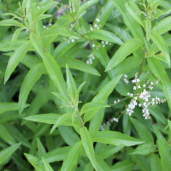

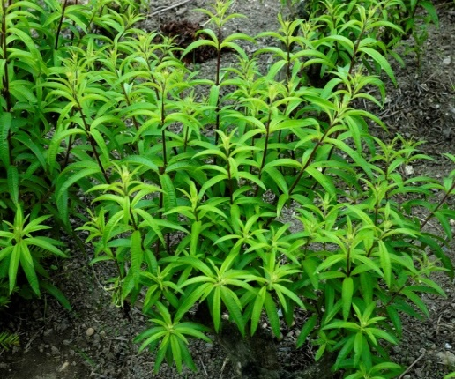

Imagem da semente Desenvolvimento da planta